МИНИСТЕРСТВО НАУКИ И ВЫСШЕГО ОБРАЗОВАНИЯ РОССИЙСКОЙ ФЕДЕРАЦИИ

ФЕДЕРАЛЬНОЕ ГОСУДАРСТВЕННОЕ АВТОНОМНОЕ
ОБРАЗОВАТЕЛЬНОЕ УЧРЕЖДЕНИЕ ВЫСШЕГО ОБРАЗОВАНИЯ

«НАЦИОНАЛЬНЫЙ ИССЛЕДОВАТЕЛЬСКИЙ ТЕХНОЛОГИЧЕСКИЙ УНИВЕРСИТЕТ «МИСИС»

ИНСТИТУТ КОМПЬЮТЕРНЫХ НАУК (ИКН)

КАФЕДРА Информационно-вычислительной техники

Курс «Клиент-серверные приложения и сетевые технологии»
Отчёт по практической работе на тему:

«Добавление динамики с JavaScript»

Выполнил: студент
группы БИВТ-24-1
Кривонос Никита Николаевич
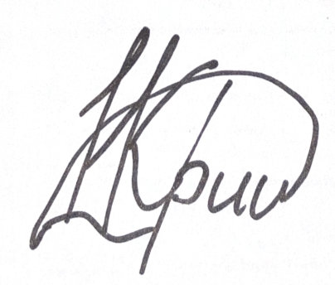
Проверил: аспиранты:
Абросимов Никита Андреевич,
Шелудяков Петр Алексеевич

Москва, 2026
Введение
Цель работы: изучить основы языка JavaScript, понять принципы взаимодействия скриптов с HTML-документом (DOM-моделью) и реализовать интерактивные элементы на страницах ранее созданного сайта (интернет-магазин часов Patek Philippe).

1. Подготовка HTML-структуры и подключение скрипта
Описание выполнения:
Для того чтобы JavaScript мог взаимодействовать с элементами страницы, в файл catalog.html были внесены изменения.
- Каждый товар был обернут в блок <div> с классом product.
- Товарам были добавлены специальные атрибуты data- (data-id, data-price, data-name, data-category), в которых хранится информация для скрипта.
- Добавлена кнопка «В корзину» (<button class="add-to-cart-btn">).
- Создан блок интерфейса корзины (список <ul> для товаров, поле для вывода итоговой суммы и кнопки управления).
- Добавлен выпадающий список <select> для фильтрации по категориям.
- Перед закрывающим тегом </body> был подключен внешний файл скрипта: <script src="script.js"></script>.
Листинг кода (Фрагмент catalog.html с подготовленной структурой):
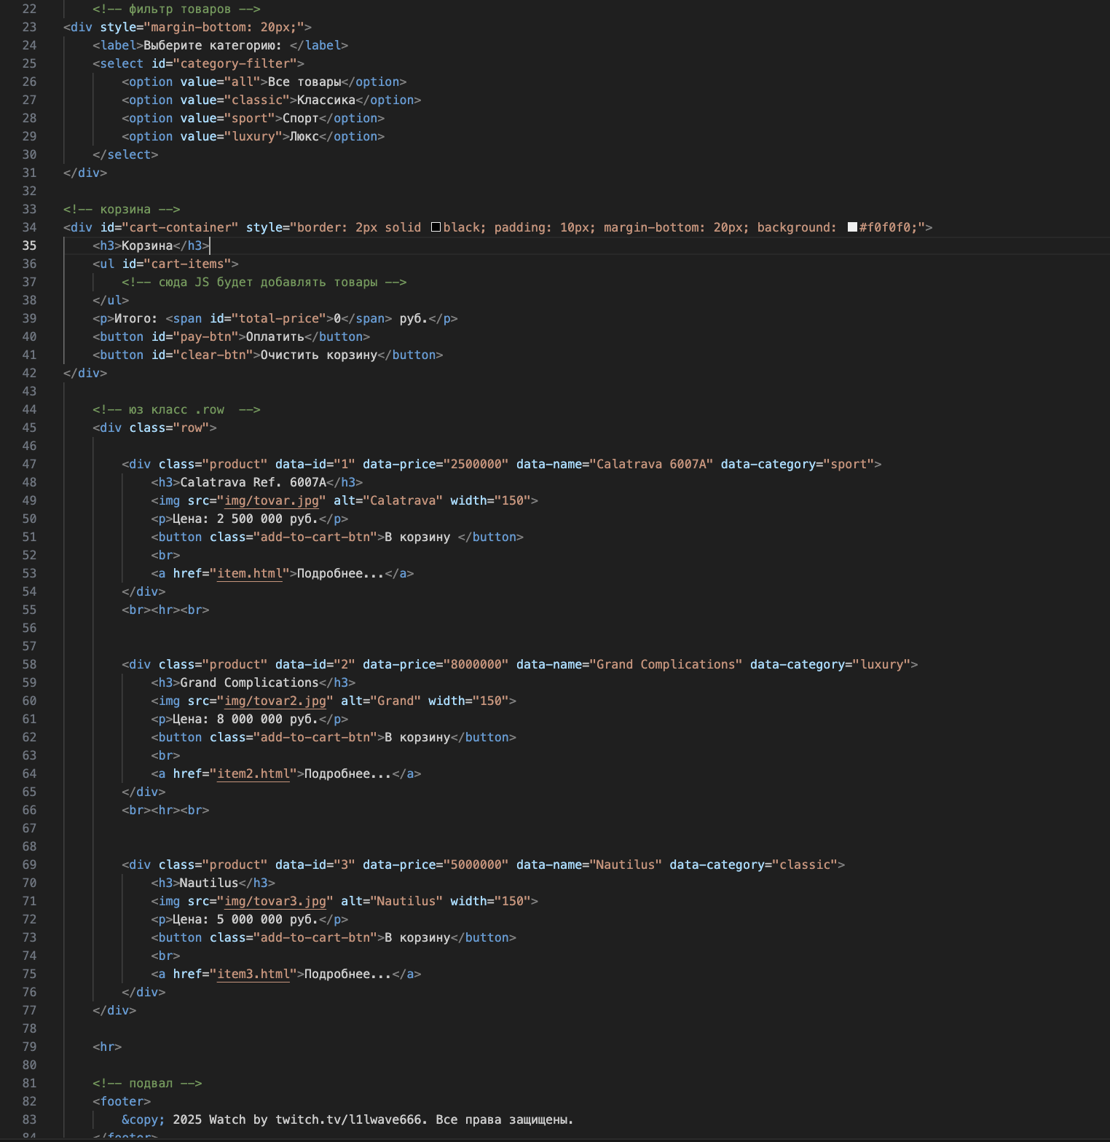
Результат (Интерфейс каталога до взаимодействия):
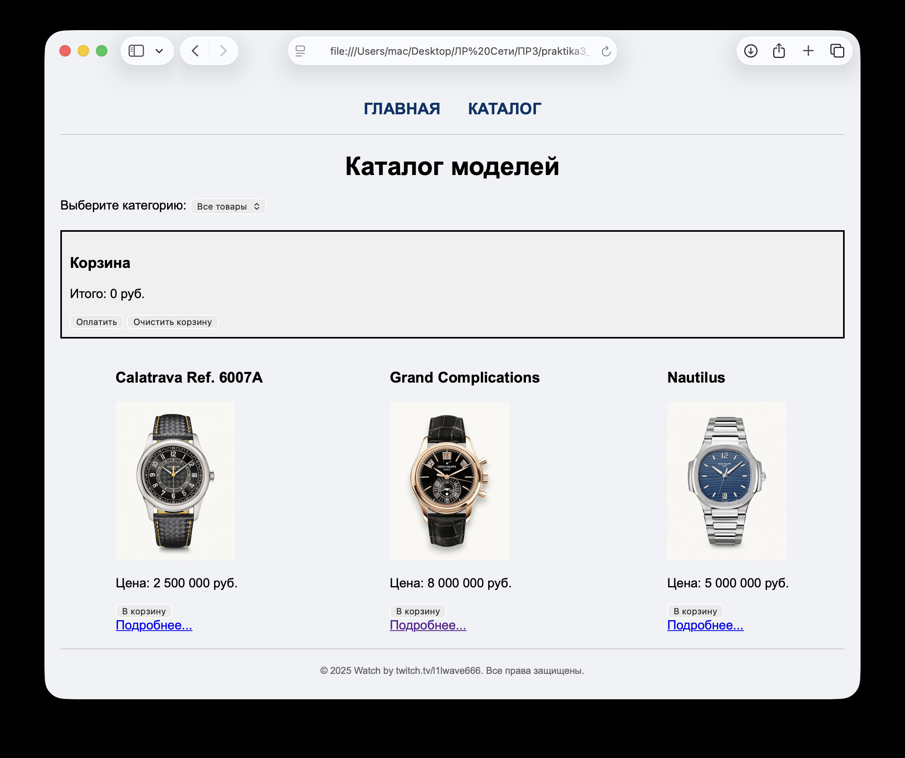

2. Реализация добавления товаров в корзину
Описание выполнения:
В файле script.js была создана глобальная переменная cart (пустой массив) для хранения выбранных товаров.
С помощью метода document.querySelectorAll() были найдены все кнопки «В корзину». Для каждой кнопки с использованием метода forEach() был назначен обработчик события клика (addEventListener).
При нажатии на кнопку скрипт обращается к родительскому элементу товара (используя метод closest()), считывает значения из атрибутов dataset (преобразуя цену в число с помощью Number()) и формирует объект товара. Этот объект добавляется в массив cart с помощью метода push(). После этого вызывается функция перерисовки корзины на экране.
Листинг кода (Логика добавления в массив):
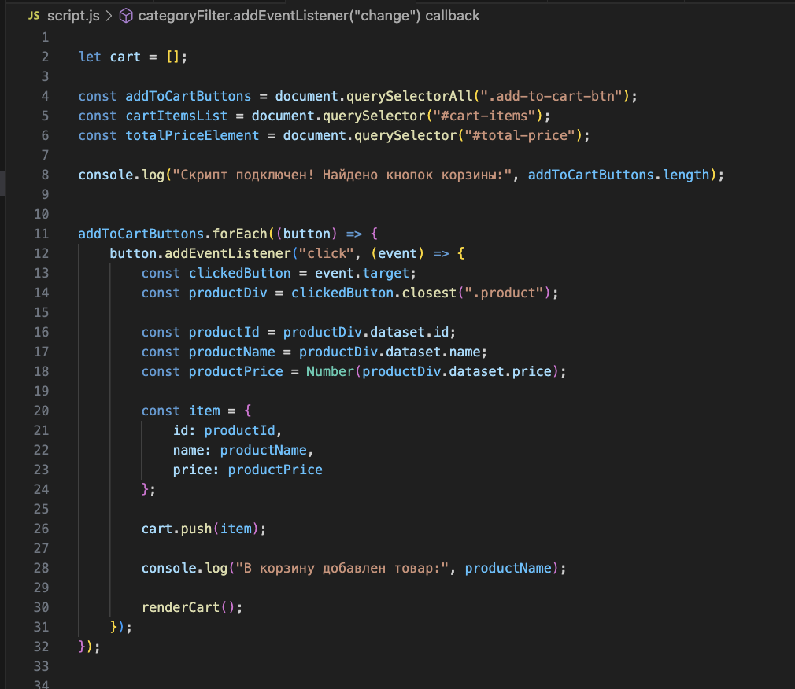

3. Отрисовка корзины и подсчет суммы
Описание выполнения:
Согласно заданию, была создана функция renderCart с использованием синтаксиса стрелочных функций: const renderCart = () => { ... }.
Функция выполняет следующий алгоритм:
- Очищает визуальный список товаров (innerHTML = ""), чтобы избежать дублирования.
- Создает локальную переменную total = 0.
- Перебирает массив cart (через forEach). Для каждого элемента программно создается тег <li> с названием и ценой. Внутрь <li> также добавляется кнопка «Удалить», удаляющая конкретный товар из массива (метод splice()).
- Прибавляет цену текущего товара к переменной total.
- Обновляет текстовое содержимое (textContent) элемента, отображающего итоговую сумму.
Листинг кода (Функция renderCart):

Результат (Отображение товаров в корзине):
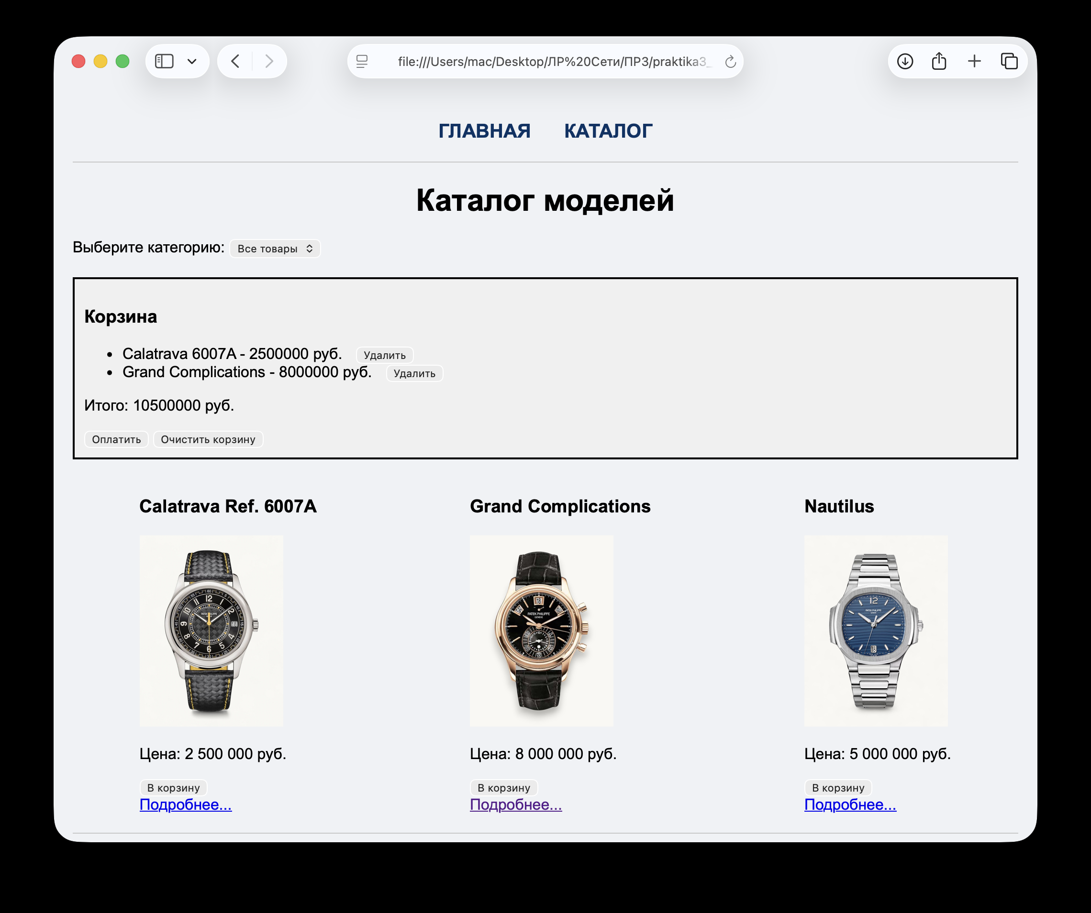

4. Кнопки «Оплатить» и «Очистить»
Описание выполнения:
На кнопки оформления заказа были повешены обработчики событий.
При клике на кнопку «Оплатить» проверяется длина массива cart (cart.length). Если массив пуст, пользователю выводится уведомление через функцию alert("Корзина пуста!"). Если в массиве есть товары, выводится сообщение alert("Покупка прошла успешно!"), после чего массив cart принудительно очищается (cart = []), и вызывается функция renderCart() для обновления интерфейса.
Аналогичным образом работает кнопка «Очистить корзину», но без вывода всплывающих окон.
Листинг кода (Обработка кнопок оплаты и очистки):
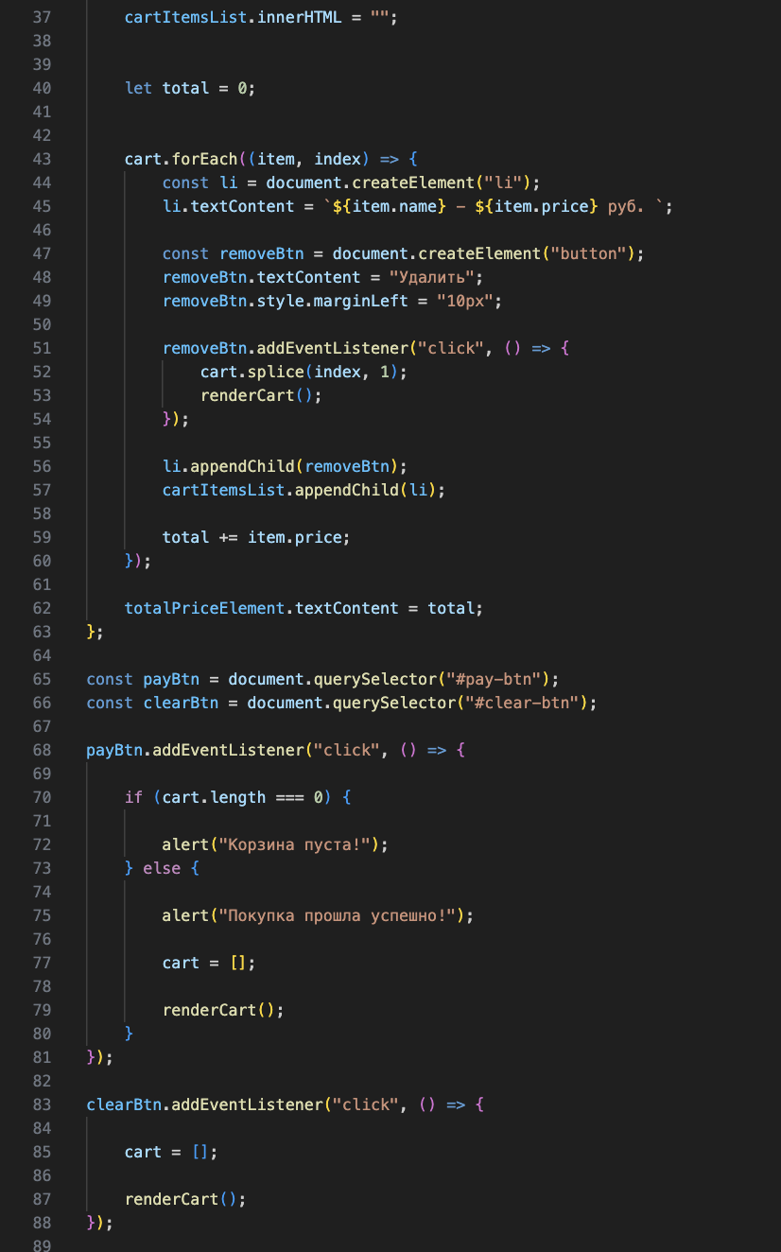
Результат (Всплывающее окно alert):
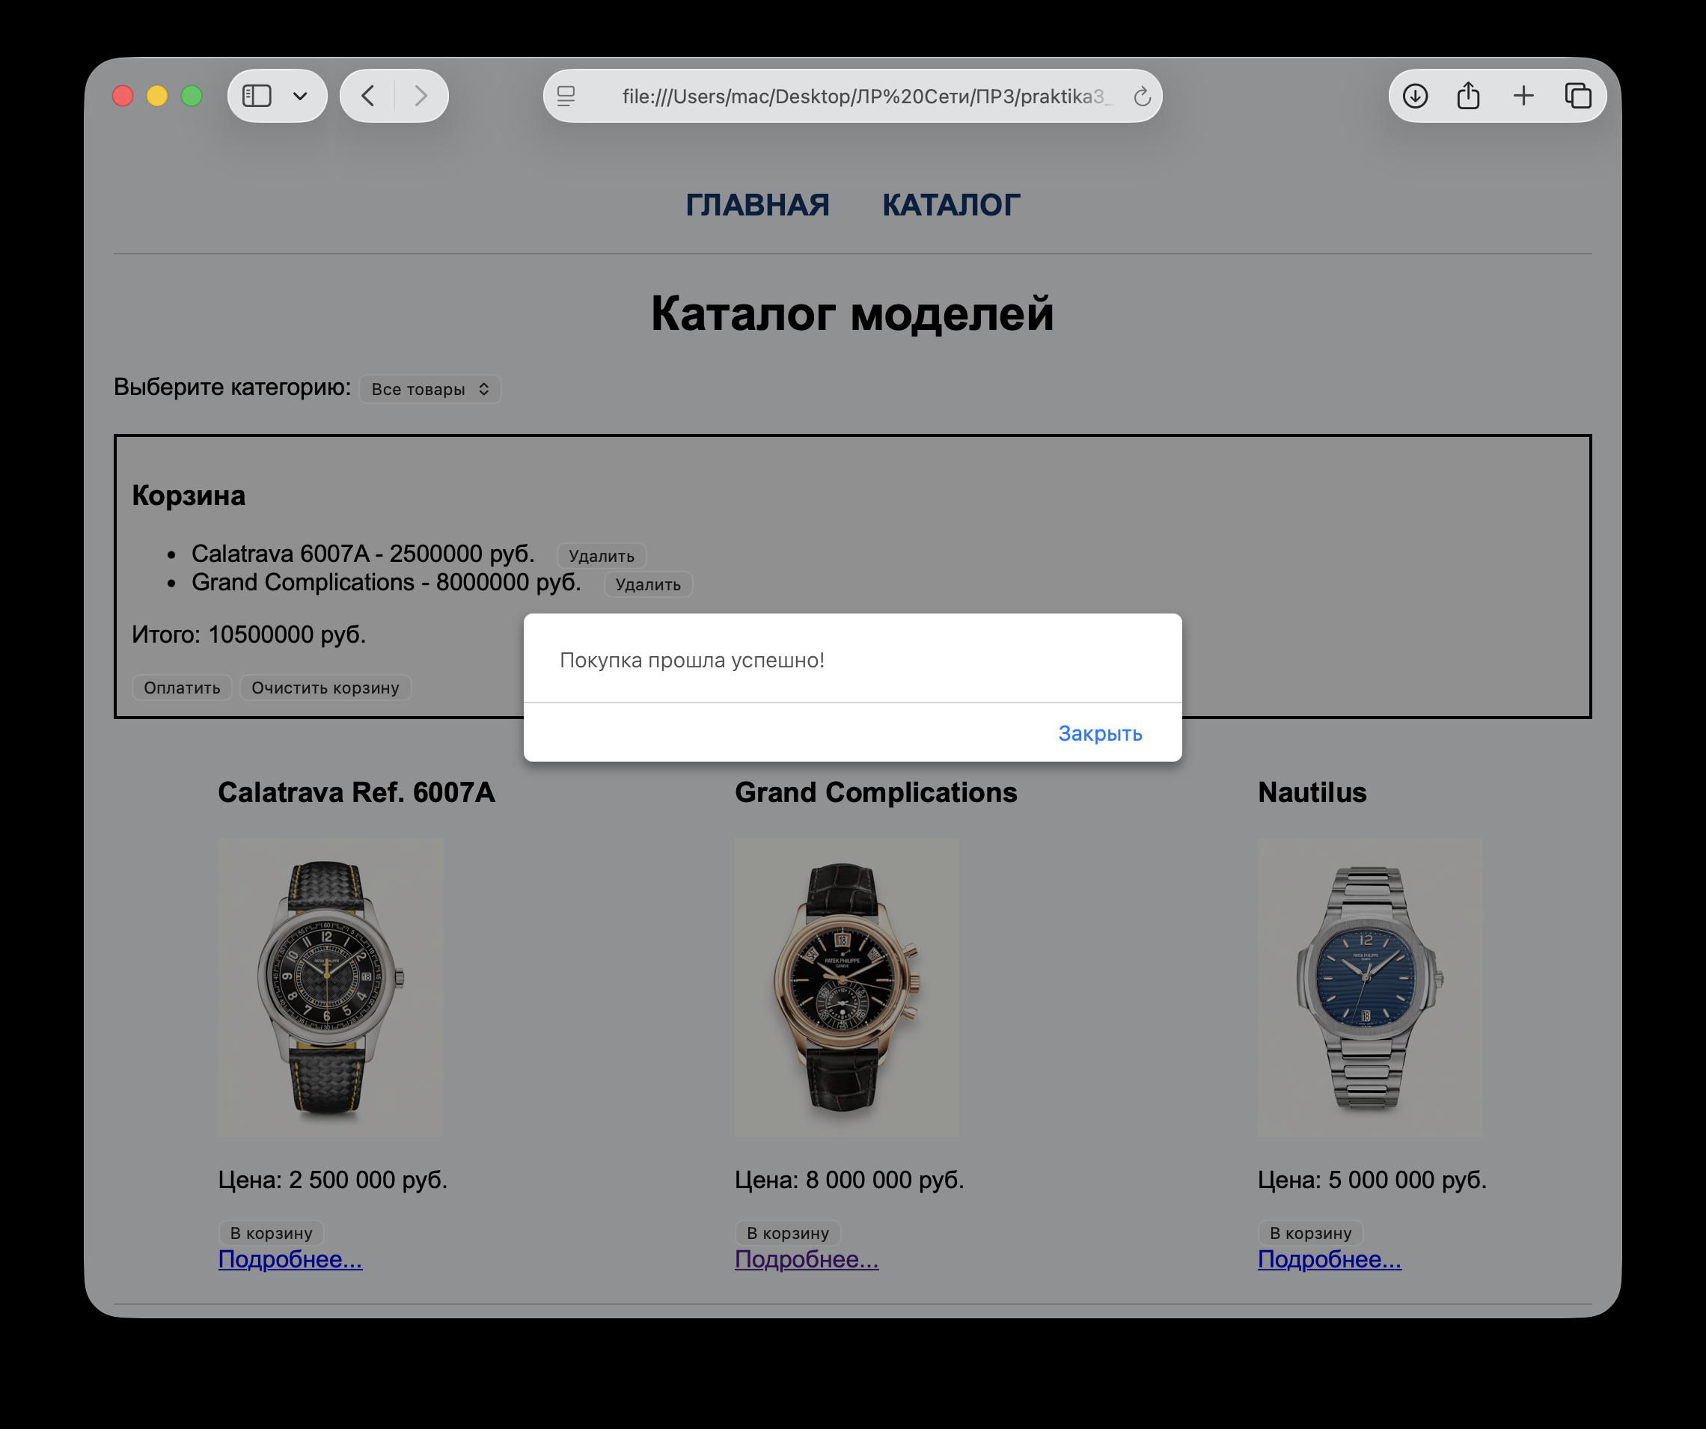

5. Фильтрация товаров по категориям
Описание выполнения:
Для реализации фильтра был найден элемент выпадающего списка <select>. На него повешен слушатель события изменения значения (change).
При выборе новой категории скрипт перебирает все элементы с классом .product. Если категория товара (из атрибута data-category) совпадает с выбранным значением (или выбрано значение "all"), элементу задается CSS-свойство style.display = "block" (товар отображается). В противном случае задается style.display = "none" (товар скрывается).
Листинг кода (Логика фильтрации):
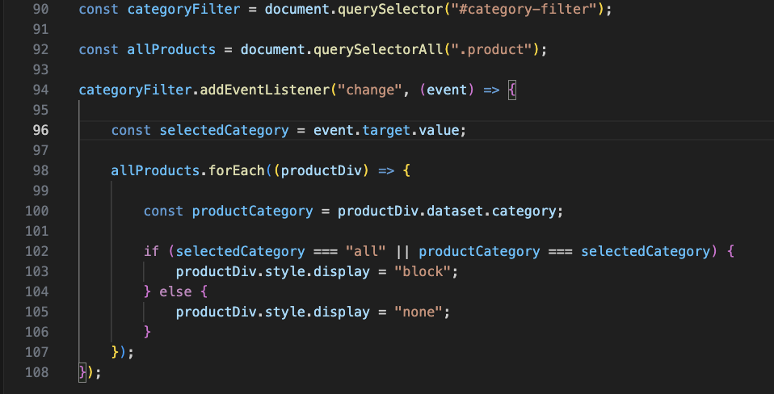
Результат (Работа фильтра):
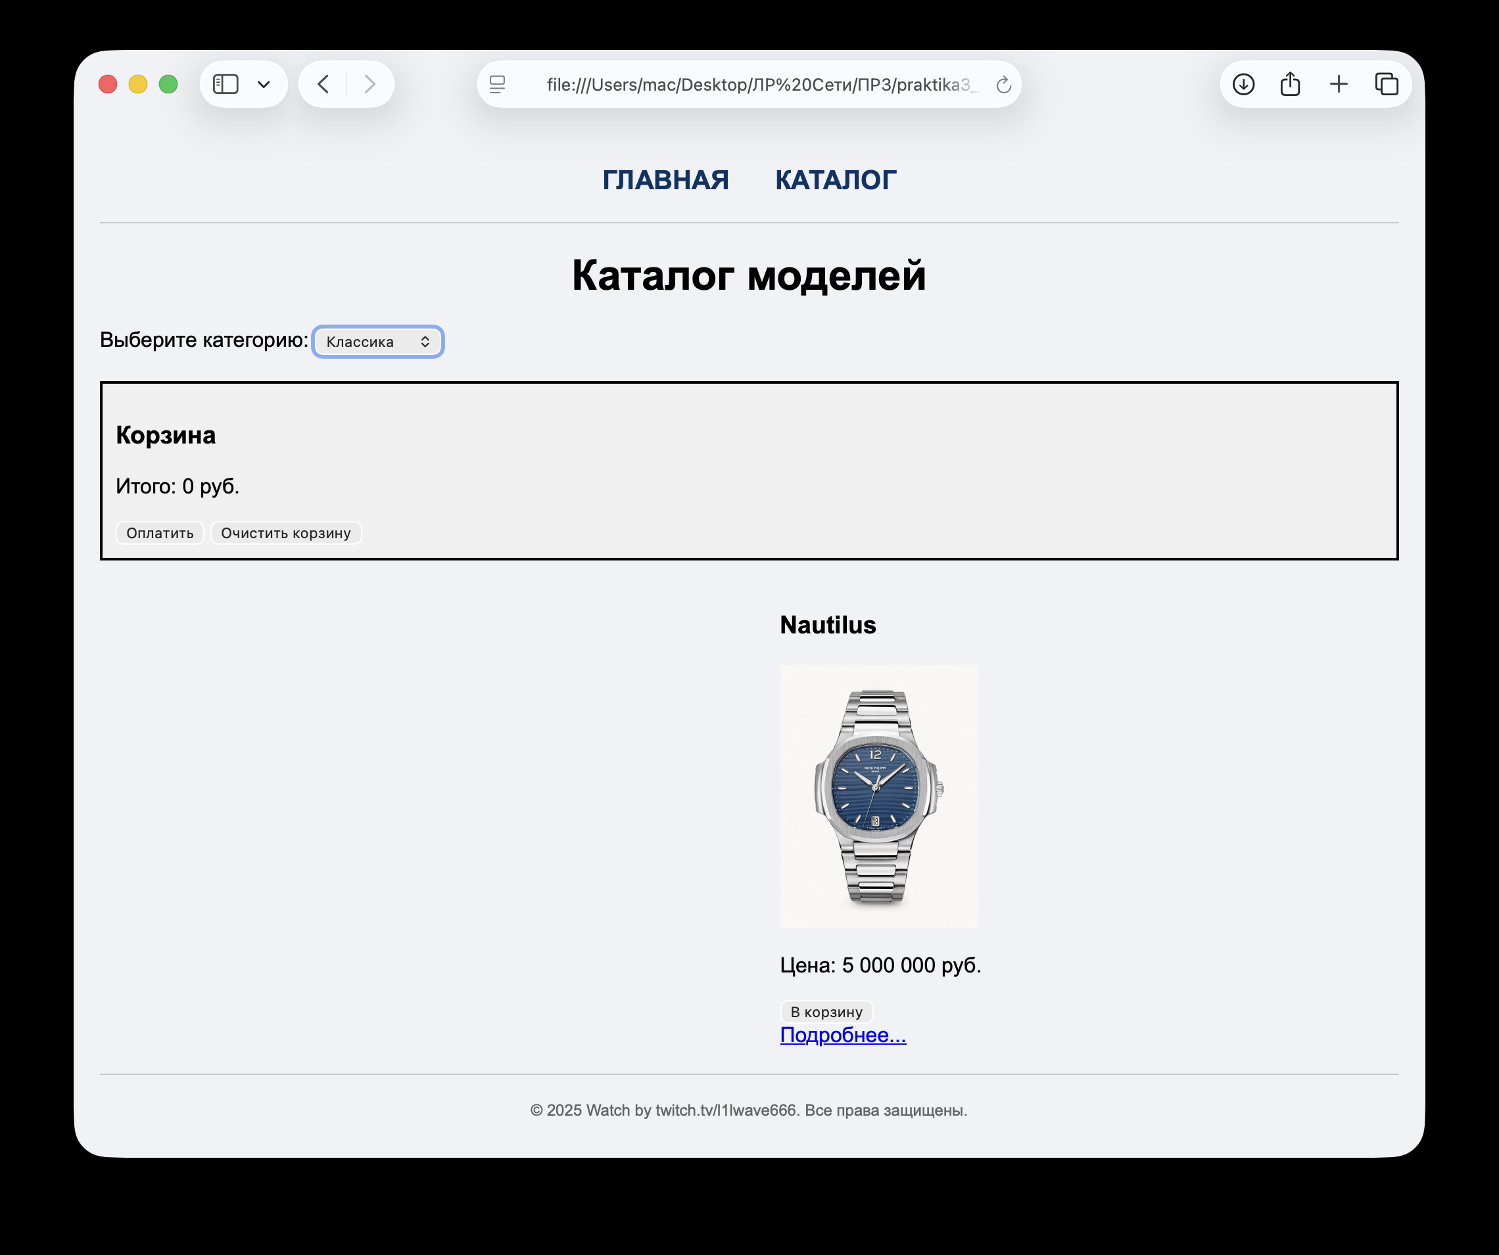

Заключение
В ходе выполнения практической работы были освоены базовые принципы программирования на JavaScript. Изучены методы поиска элементов в DOM-дереве (querySelector, querySelectorAll), работа с атрибутами data-, обработка пользовательских событий (addEventListener). Были закреплены навыки работы с массивами (методы push, splice, перебор forEach), создание элементов "на лету" (createElement) и использование стрелочных функций. Поставленная задача по созданию интерактивной корзины и системы фильтрации товаров успешно выполнена.

